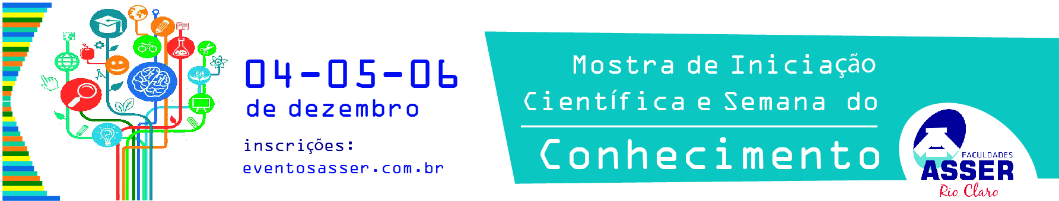

Certificado de Participação

Certificamos para os devidos fins que **[onshow.fullname]** participou da **“VI MOSTRA DE INICIAÇÃO CIENTÍFICA E SEMANA DO CONHECIMENTO”** que ocorreu nos dias 04, 05 e 06 de dezembro de 2017 nas dependências da Faculdade ASSER de Rio Claro. Confere ainda a participação em atividades do curso **[onshow.coursename]** totalizando **[onshow.hours]** horas.

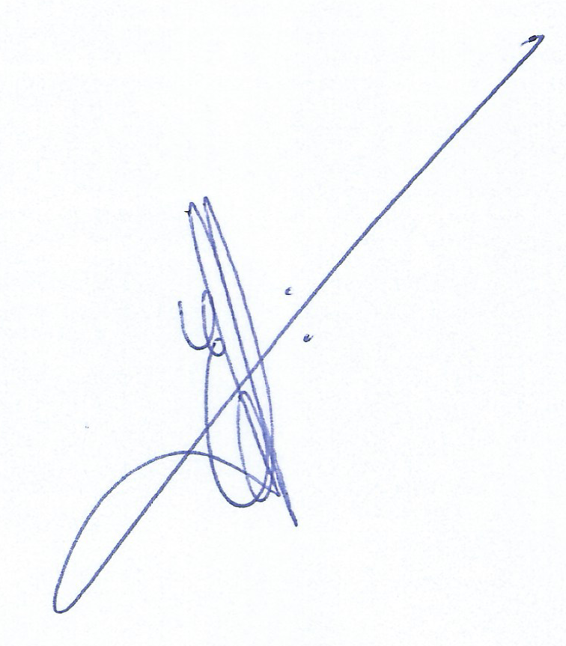

**Rio Claro, [onshow.eventdate]**

Prof. Dr. Erik Aceiro Antonio

Comitê Técnico Científico